常州市雕庄中心小学

校本课程操作手册

课程名称：数学思维

任教教师:许玲

二0二4年九月

雕庄中心小学校本课程规章制度

一、活动前
1．教师提前3分钟到达上课地点，队员准时、坚持参加每次活动。
2．教师做好每次活动的考勤，请假的队员要及时与该生的班主任联系，搞清去向。
3．教师做好课前准备，学生带好所需的学习用品。

二、活动时
1.队员要遵守纪律，按时、认真完成学习任务。
2.队员之间要团结合作、互帮互助、友好相处。

三、活动后
1．要做好教室的清洁打扫。请各校本课程再结合各自的特点，师生共同补充制定具有个性化的制度，其中校本课程岗位设置、优秀社员评选标准不可少。
2.制度定好后，请上传至校园网“学生成长——校本课程工作”栏目

常州市雕庄中心小学校本课程开发纲要

开发的课程名称 | 数学思维 | 教师姓名 | 许玲
实施对象 | 一年级 | 班级规模 | 39人
开发背景 | “兴趣是最好的老师”，将（兴趣+思维+团结+耐心）与时间相乘，培养师生们的数学兴趣，将会生成无数非凡放射般的人才，为校园添加几分光彩。
课程目标 | 1.重在培养学生的综合能力,要让学生在活动中动脑筋,多思考、多想象、多动口、勤动手，注重教师对学生的引导,鼓励学生勇于实践,大胆创新,独立思考,培养观察、思考和解决问题的能力  2. 让学生感兴趣,重视开发学生的智力,提高学生的能力、素质。培养学生爱学、自觉学、乐于学的好习惯和增强教师自身素质相结合。
课程内容  及实施 | 信息化、数字化时代，掌握更多的数学知识与方法，拓宽学生的视野、增长学生的才智。在生活、生产、社会以及大自然向学生提出许多实际问题的时候，数学会帮学生在关键的时刻做出正确的选择。
课程评价 | (1)学生在学习过程中的表现,如态度、积极性、参与状况等 (2)学生学习的成果
请同时将电子稿上传至“学生成长——校本课程工作”栏目
授 课 计 划
序号 | 周次 | 授课内容安排
1 | 2 | 看视频《教师节》
2 | 3 | 小棒摆数
3 | 6 | 图形找规律
4 | 8 | 图形找规律
5 | 9 | 小方块拼图形
6 | 11 | 比一比
7 | 12 | 分一分
8 | 13 | 一一对应
9 | 14 | 解决问题
10 | 15 | 认识方向
11 | 16 | 组合图形的规律
12 | 17 | 立体图形
13
14
15
16
17
18
19
20
请同时将电子稿上传至“学生成长——校本课程工作”栏目
学生出勤情况统计
序号 | 姓名 | 1 | 2 | 3 | 4 | 5 | 6 | 7 | 8 | 9 | 10 | 11 | 12 | 13 | 14 | 15 | 16 | 17 | 18 | 19 | 20
1 | 陈星悦 | √ | √ | √ | √ | √ | √ | √ | √ | √ | √ | √ | √ | √
2 | 毕雅童 | √ | √ | √ | √ | √ | √ | √ | √ | √ | √ | √ | √ | √
3 | 郑若芸 | √ | √ | √ | √ | √ | √ | √ | √ | √ | √ | √ | √ | √
4 | 董子琪 | √ | √ | √ | √ | √ | √ | √ | √ | √ | √ | √ | √ | √
5 | 宋慧茹 | √ | √ | √ | √ | √ | √ | √ | √ | √ | √ | √ | √ | √
6 | 苏毛思洁 | √ | √ | √ | √ | √ | √ | √ | √ | √ | √ | √ | √ | √
7 | 李玥杨 | √ | √ | √ | √ | √ | √ | √ | √ | √ | √ | √ | √ | √
8 | 戴祎祎 | √ | √ | √ | √ | √ | √ | √ | √ | √ | √ | √ | √ | √
9 | 赵安冉 | √ | √ | √ | √ | √ | √ | √ | √ | √ | √ | √ | √ | √
10 | 杨逸可 | √ | √ | √ | √ | √ | √ | √ | √ | √ | √ | √ | √ | √
11 | 黄瑞雯 | √ | √ | √ | √ | √ | √ | √ | √ | √ | √ | √ | √ | √
12 | 张艺馨 | √ | √ | √ | √ | √ | √ | √ | √ | √ | √ | √ | √ | √
13 | 李雅菲 | √ | √ | √ | √ | √ | √ | √ | √ | √ | √ | √ | √ | √
14 | 刘语嫣 | √ | √ | √ | √ | √ | √ | √ | √ | √ | √ | √ | √ | √
15 | 钱玮涛 | √ | √ | √ | √ | √ | √ | √ | √ | √ | √ | √ | √ | √
16 | 杨铖昕 | √ | √ | √ | √ | √ | √ | √ | √ | √ | √ | √ | √ | √
17 | 余欣瑶 | √ | √ | √ | √ | √ | √ | √ | √ | √ | √ | √ | √ | √
18 | 白语萱 | √ | √ | √ | √ | √ | √ | √ | √ | √ | √ | √ | √ | √
19 | 蒙俊锦 | √ | √ | √ | √ | √ | √ | √ | √ | √ | √ | √ | √ | √
20 | 朱棣 | √ | √ | √ | √ | √ | √ | √ | √ | √ | √ | √ | √ | √
21 | 梁鸿哲 | √ | √ | √ | √ | √ | √ | √ | √ | √ | √ | √ | √ | √
22 | 冯恩浩 | √ | √ | √ | √ | √ | √ | √ | √ | √ | √ | √ | √ | √
23 | 李宇涵 | √ | √ | √ | √ | √ | √ | √ | √ | √ | √ | √ | √ | √
24 | 张煜宸 | √ | √ | √ | √ | √ | √ | √ | √ | √ | √ | √ | √ | √
25 | 黄炜凯 | √ | √ | √ | √ | √ | √ | √ | √ | √ | √ | √ | √ | √
26 | 杨宇轩 | √ | √ | √ | √ | √ | √ | √ | √ | √ | √ | √ | √ | √
27 | 王之谦 | √ | √ | √ | √ | √ | √ | √ | √ | √ | √ | √ | √ | √
28 | 侯嘉禾 | √ | √ | √ | √ | √ | √ | √ | √ | √ | √ | √ | √ | √
29 | 毛已成 | √ | √ | √ | √ | √ | √ | √ | √ | √ | √ | √ | √ | √
30 | 刘梓皓 | √ | √ | √ | √ | √ | √ | √ | √ | √ | √ | √ | √ | √
31 | 储凡杰 | √ | √ | √ | √ | √ | √ | √ | √ | √ | √ | √ | √ | √
32 | 王子珩 | √ | √ | √ | √ | √ | √ | √ | √ | √ | √ | √ | √ | √
注：出勤打√，缺勤打×，迟到打 ，旷课打○。

教学设计
序号 | 1 | 时间 | 9.10 | 周次 | 2 | 课题 | 看视频
教  学  设  计 | 看视频《教师节》
教  学  效  果 | 学生很积极，表现良好
序号 | 2 | 时间 | 9.17 | 周次 | 3 | 课题 | 小棒摆数
教  学  设  计 | 认识火柴棒数字  0 1 2 3 4 5 6 7 8 9  1添上一根是7，5添上一根是6、9，8去掉一根是0、6、9  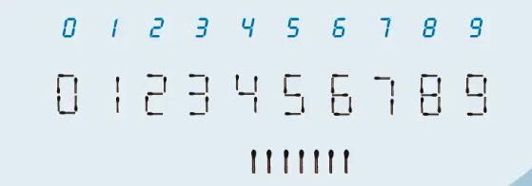  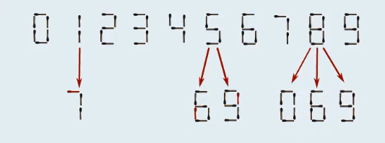
教  学  效  果 | 学生很积极，表现良好

教学设计
序号 | 3 | 时间 | 10.8 | 周次 | 6 | 课题 | 图形找规律
教  学  设  计 | 例1：根据规律接着画：  ⑴ ○○☆○○☆○（ ）（ ）  ⑵ ●●◎▲●●◎▲●（ ）（ ）▲  例2：仔细观察图形依据规律接着画：  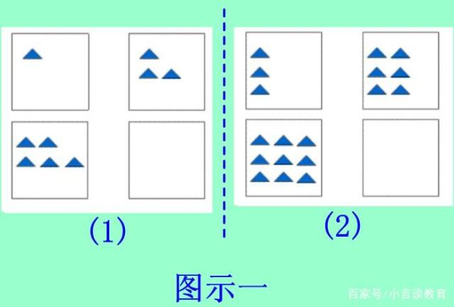
教  学  效  果 | 学生很积极，表现良好
序号 | 4 | 时间 | 10.22 | 周次 | 8 | 课题 | 图形找规律
教  学  设  计 | 依据规律在下面表格中空白处画上合适的图形或填上数。  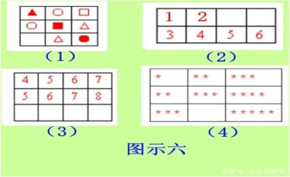  根据图形规律分别说一说，每行图形后面的方框里应该是什么小动物。  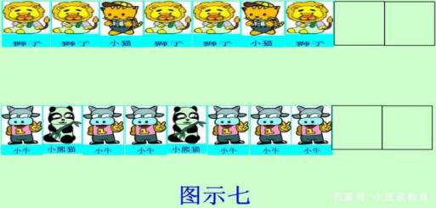
教  学  效  果 | 学生很积极，表现良好

教学设计
序号 | 5 | 时间 | 10.29 | 周次 | 9 | 课题 | 小方块拼图形
教  学  设  计 | 有几个方块？  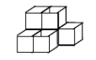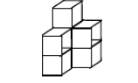  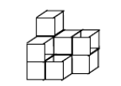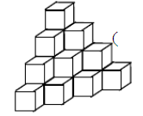
教  学  效  果 | 学生很积极，表现良好
序号 | 6 | 时间 | 11.12 | 周次 | 11 | 课题 | 比一比
教  学  设  计 | 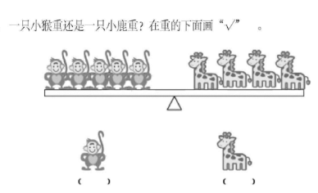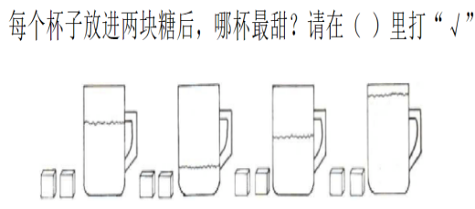  ( ) ( ) ( ) ( )  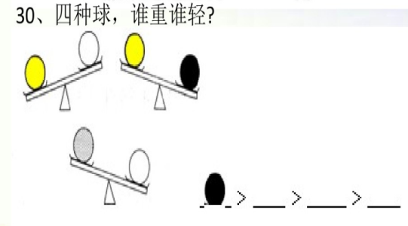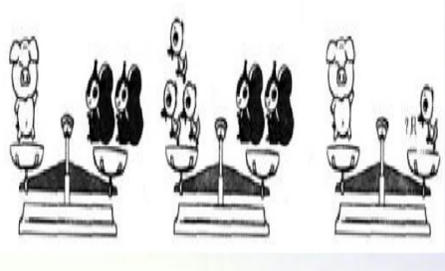
教  学  效  果 | 学生很积极，表现良好

教学设计
序号 | 7 | 时间 | 11.19 | 周次 | 12 | 课题 | 分一分
教  学  设  计 | 请把下面图形分割成个形状相同、大小相等的图形，使每个图形中都含有一只小老虎、小青蛙、小星星  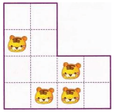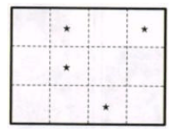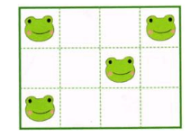
教  学  效  果 | 学生很积极，表现良好
序号 | 8 | 时间 | 11.26 | 周次 | 13 | 课题 | 一一对应
教  学  设  计 | 一个对着一个  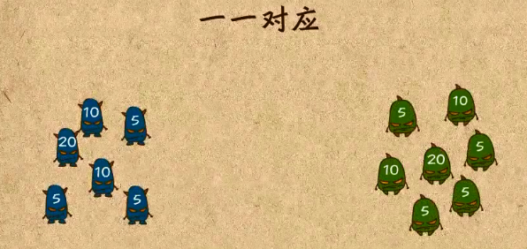  一个对着多个  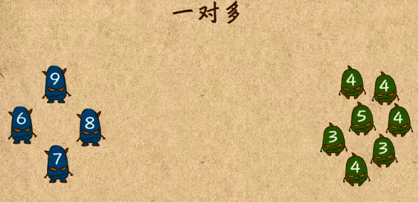
教  学  效  果 | 学生很积极，表现良好

教学设计
序号 | 9 | 时间 | 12.3 | 周次 | 14 | 课题 | 解决问题
教  学  设  计 | 解决问题（连加连减，加减混合） 部分与整体  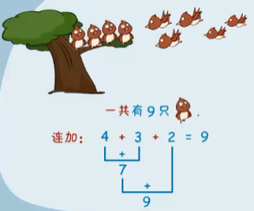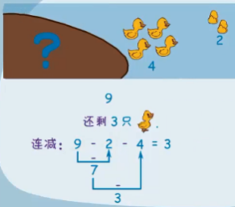  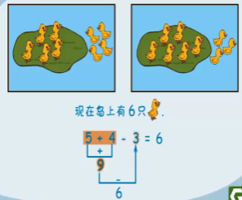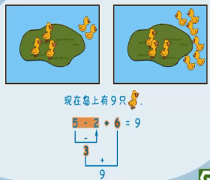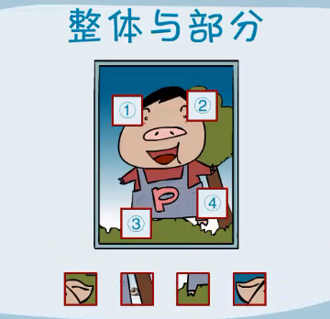
教  学  效  果 | 学生很积极，表现良好
序号 | 10 | 时间 | 12.10 | 周次 | 15 | 课题 | 认识方向
教  学  设  计 | 比一比 认识方向  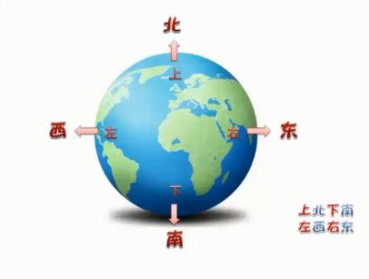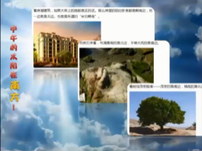  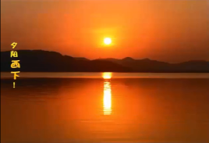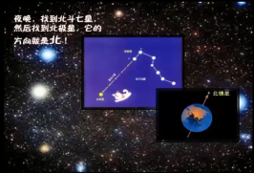
教  学  效  果 | 学生很积极，表现良好

教学设计
序号 | 11 | 时间 | 12.17 | 周次 | 16 | 课题 | 组合图形的规律
教  学  设  计 | 基数序数 位置变化规律 图形组合规律  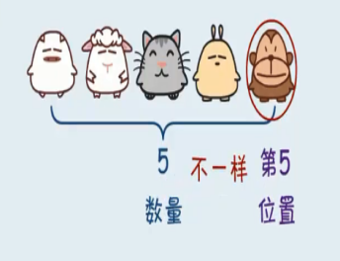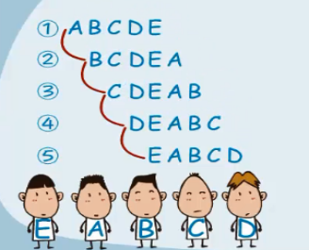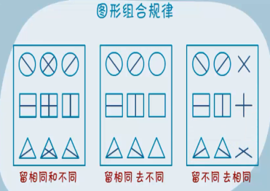
教  学  效  果 | 学生很积极，表现良好
序号 | 12 | 时间 | 12.24 | 周次 | 17 | 课题 | 立体图形
教  学  设  计 | 立体图形 角  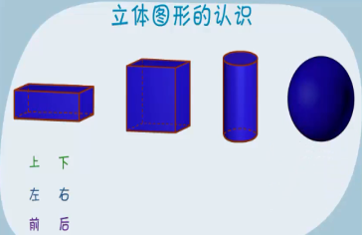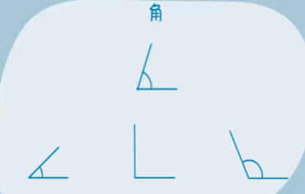  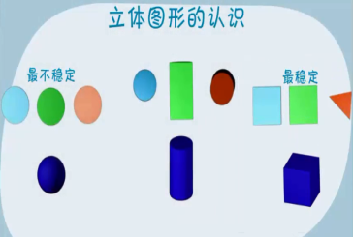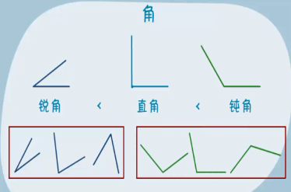
教  学  效  果 | 学生很积极，表现良好

教学设计
序号 | 13 | 时间 | 1.7 | 周次 | 18 | 课题 | 趣题巧解
教  学  设  计 | 关于重复的问题  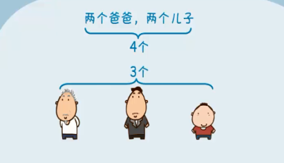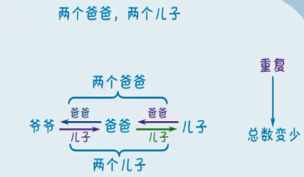  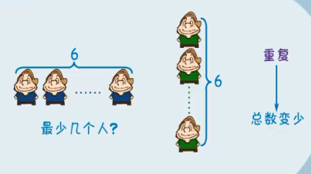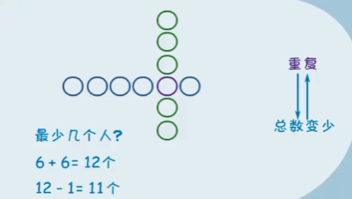  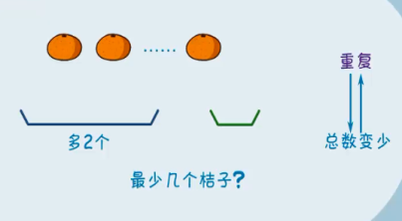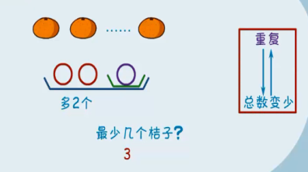
教  学  效  果 | 学生很积极，表现良好
序号 |  | 时间 |  | 周次 |  | 课题
教
学
设
计
教
学
效
果

雕庄中心小学2023-2024学年第一学期
校本课程总结

教师：许玲
一学期的社团到此结束，本学期的社团活动内容丰富，十分有意义
1．培养了学生对数学的兴趣：
参加数学思维活动的同学都有这么一个感受：就是以前学数学只是因为从小学开始就学，但是不知道数学的重要性。但通过自己收集的数学趣题、游戏等认识到数学在生活中的重要性，他们不再是被动的学习，而是变成主动的学习，他们的学习能够自觉完成学习。
2．开拓学生的知识面。
每次活动，学生积极准备，他们合作交流，向教师请教等方法，学到了课本以外的知识，了解了数学更广泛的应用。
总之，一学期的实践也让我们对校本课程有了更深的理解，虽然工作尚存在不足之处，但在学校领导的指导下，我们有信心取得大的进步。使工作扎实有效，更好的开展学生潜能，促进自身的发展。

请同时将电子稿上传至“学生成长——校本课程工作”栏目
优秀学员名单：合计5人

序号 | 班级 | 姓名 | 简 评
 | 一（1） | 黄炜凯 | 表现优秀
 | 一（1） | 余欣瑶 | 表现优秀
 | 一（1） | 陈星悦 | 表现优秀
 | 一（1） | 杨铖昕 | 表现优秀
 | 一（1） | 张艺馨 | 表现优秀
优秀校本课程学员人数不超过校本课程总人数的15%。教导处提供奖状。
请同时将电子稿上传至“学生成长——校本课程工作”栏目。

